- 阜阳师范学院国培计划项目
工作简报
2017第1期
继续教育中心 编 2017年12月7日
本期导航： 学员报到
开班典礼
学员心得
2017年12月6日全天阜阳师范学院承办的“国培计划（2017）”村小教师访名校、教学点教师访名校、小学经典诵读教育教师访名校三个短期集中培训项目研修班学员准时报到，各班在报到点对来自全省各地的老师给予了热情的接待。
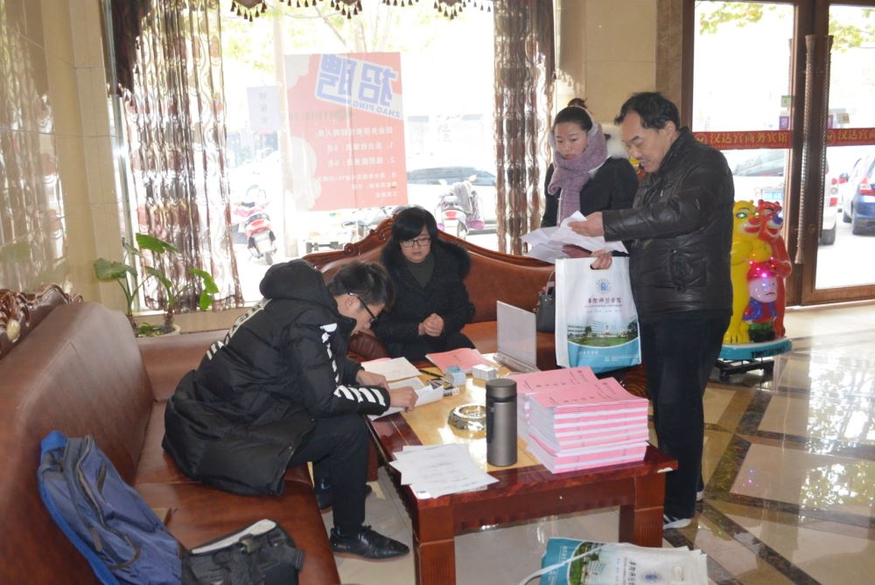
学员在认真核对自己的信息
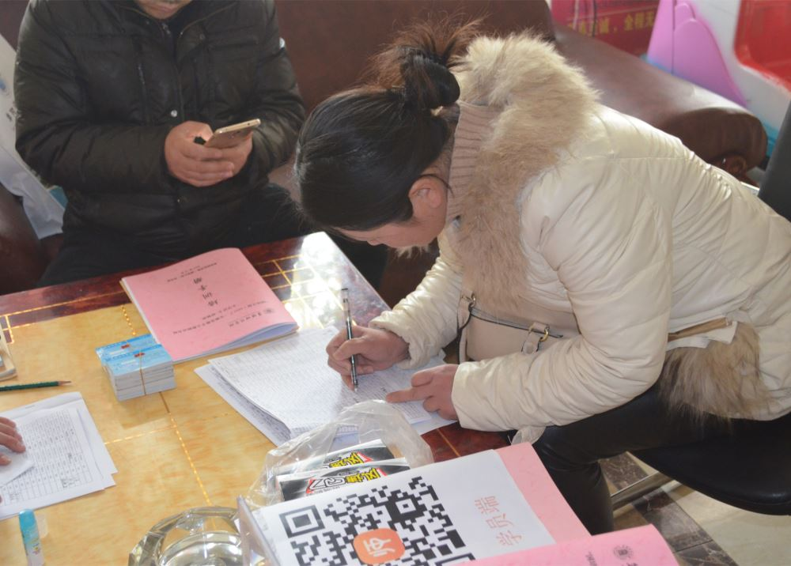
学员认真检查报道信息并签字确认
12月7日上午，由我校承办的“国培计划（2017）”三个中西部短期集中培训项目——村小教师访名校小学语文项目、教学点教师访名校小学语文项目和小学语文经典诵读项目同时在清河校区继续教育中心培训楼举行开班仪式，标志着由我校所承办的2017年度“国培计划”项目正式拉开了帷幕。
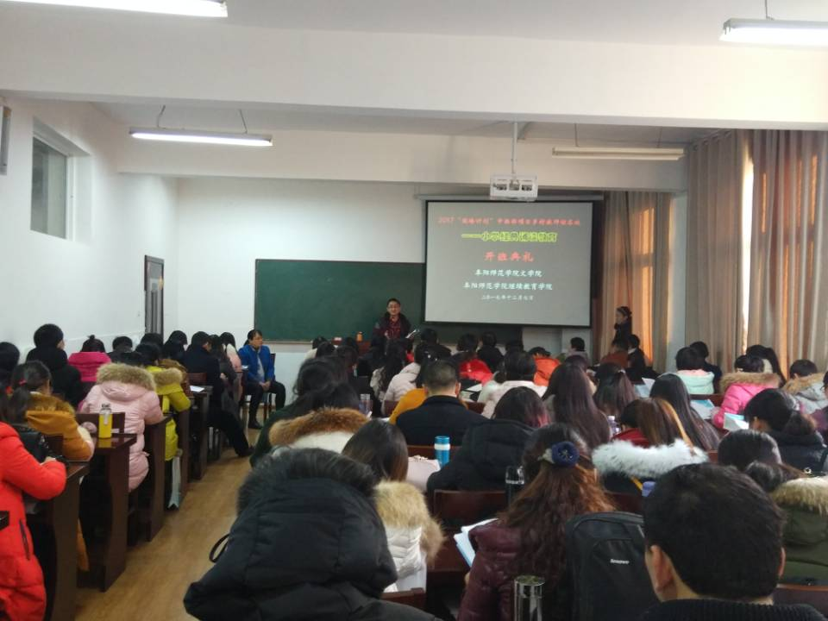
项目承训单位负责人胡习之、方强分别参加2017年度“国培”各项目的开班仪式，他们代表学校对来自全省各地的参训老师表示热烈欢迎，并向学员们简要介绍了学校的改革发展情况，指出了“国培”项目的重要意义及对参训教师个人发展的重要价值，勉励学员们珍惜学习机会，调整心态、转变角色、克服困难，争取取得优异成绩，为农村基础教育的发展做出更大的贡献。
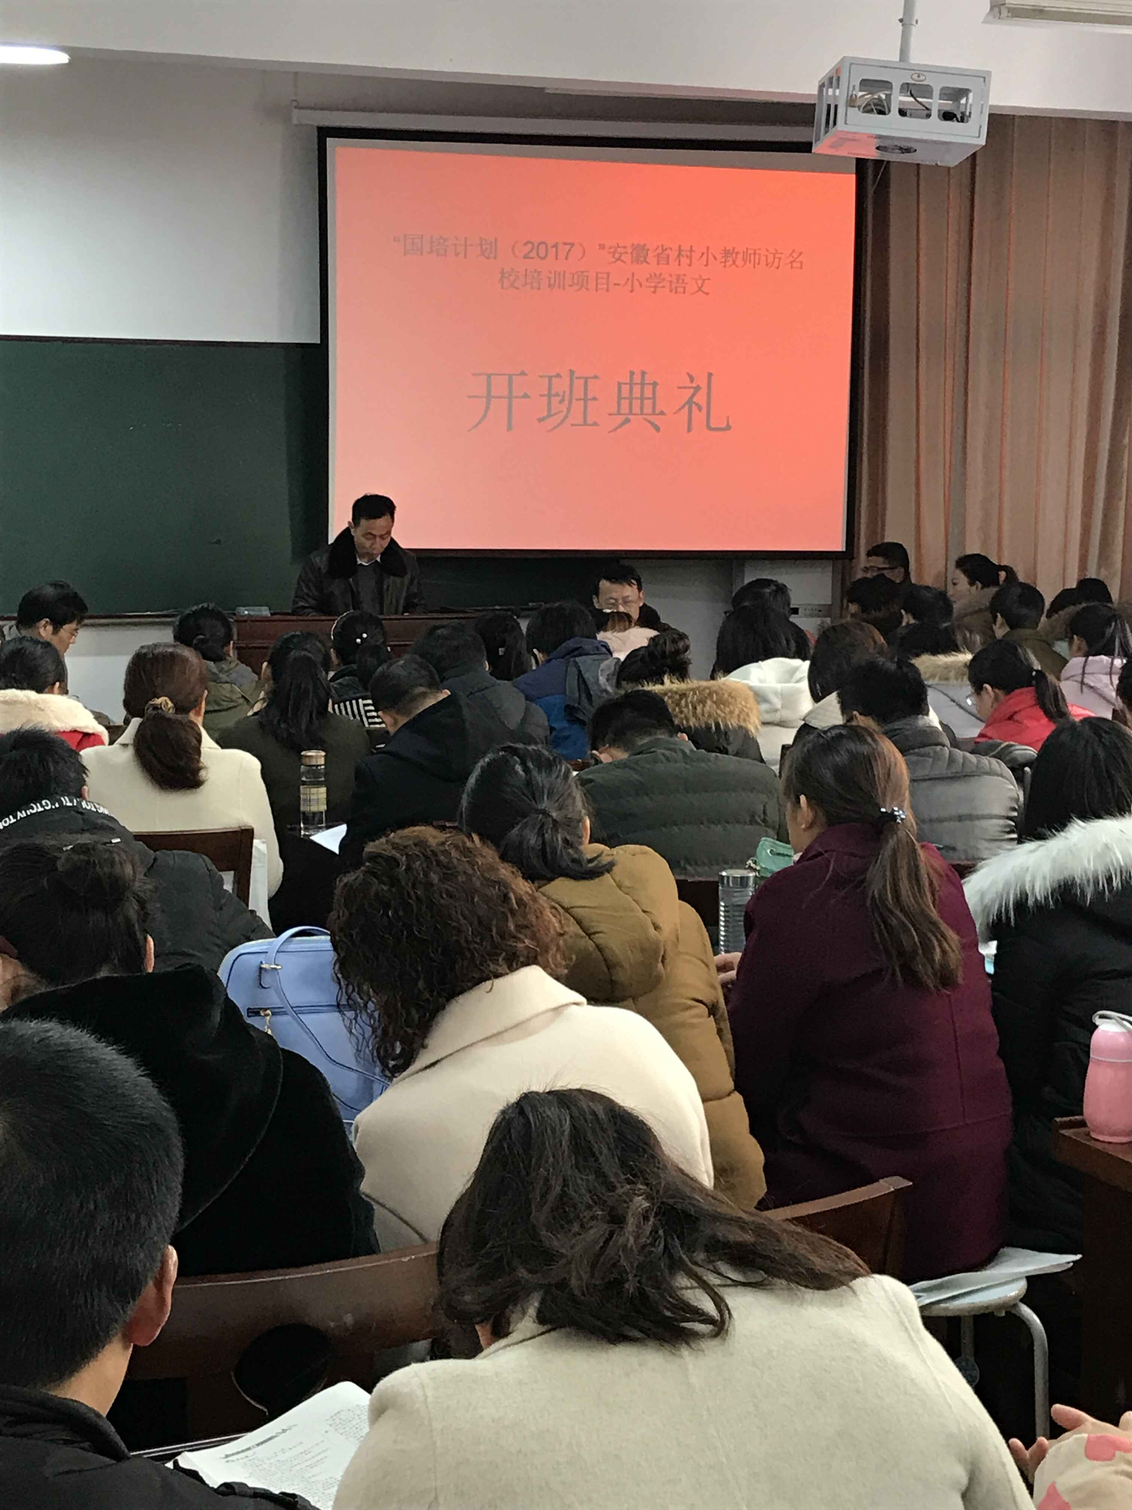
村小教师访名校小学语文项目和教学点教师访名校小学语文项目负责人金业文、小学语文经典诵读项目负责人石耀华分别就各自项目的课程设置、培训安排等进行了介绍，并对学员们提出了相应的要求。
根据《阜阳师范学院“国培计划”项目管理办法（试行）》之规定，学校将在2017年度“国培”项目申报、实施方面实行“项目负责人”制，目的是充分调动项目申报和管理者的积极性、提高项目申报和培训管理水平。同时，今年也没有像往年一样将参训教师集中起来隆重举行开班典礼，而是简化程序，注重实效，由项目负责人根据情况自行组织。

学习心得
怀远县魏庄镇刘静静（二班二组）
大雪节气，来自蚌埠的村小教师相聚在阜阳师范学院的继续教育中心304教室，专心致志地听着宋运来老师和郝玉梅老师两位小语界的精英讲解。他们新的教学理念与构课思维让我耳目一新。
宋运来老师分析的《小学作文的困境与突围》直接解决了我的作文教学困惑。从“语文”着手，语就是说，文就是写。但写是建立在说的基础上的。我明白了为什么每篇习作之前都会有一个口语交际活动，这是习作之前的准备，在给孩子搜集素材。总结宋老师今天的培训：一是能说会道，二是兴趣写作。能说会道要做到言之有物、言之有序、言之有据、言之有情、言之有礼、言之有采，而非胡说八道。兴趣写作，是要解决学生心中的困惑，即为什么写，写什么，如何写，写如何。而这些都需要我们老师精心策划，越是看似简单的课堂，老师的课前准备也越是不简单。教师平时要渗透写作的目的意识与读者意识；作文有意思比有意义重要；欣赏比指瑕重要。做到这些，相信我们课堂作文一定会突出重围，让学生爱上写作。
郝玉梅老师的《阅读教学的问题与对策》更是给我课堂教学拨开了迷雾。丰富的课堂教学理论结合课堂实际教学案例让我既学到了新的教学理论又有了课堂体验，听名师一堂课胜却读过万本书。简简单单教语文，本本分分为学生，扎扎实实求发展--真实解决学生的困扰，帮助学生提高。很简单，就是教学生不会的，会的不教。要做到这些，我们老师要做到：学段教学目标清晰；教学内容节约；教学方法适切。
当然，作为人名教师，我们要有师德师风，要努力做到学高为师，身正为范。班主任金业文教授也给我们上了一节生动的师德师风优秀案例课，给我们教师重申了教师的道德红线，要爱生，保护孩子们的人生安全，为祖国的花朵传道授业解惑。

报送：教育部项目办、省教育厅项目办、 省中小学教师继续教育中心、校领导

